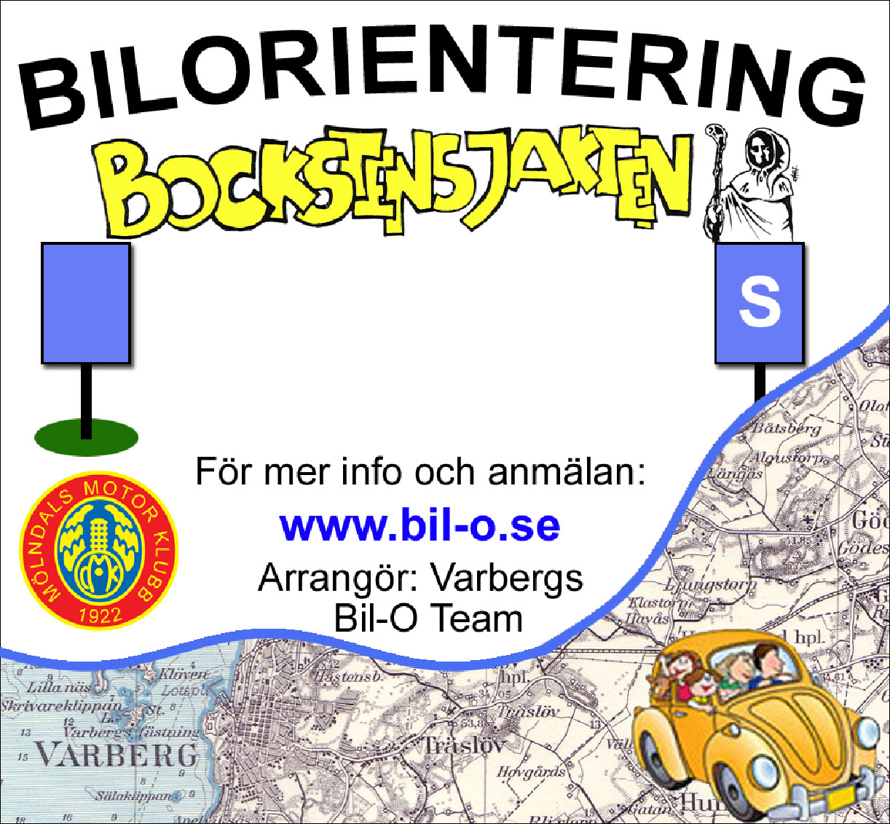
Bockstensjakten 2012

Lördagen 8 december

Samlingsplats: Friskusstugan, Varberg. Följ skyltning mot sjukhuset.
Incheckning: Öppnar 12.00. Genomgång börjar 12.30. Start därefter.
För mer erfarna finns en Bana 2B och Bana ABC med start from 16.30.
Startavgifter: Bana 1: 100 kr. Bana 2A: 150 kr. Tävlingslicenser tillkommer för Bana 2A (samt för Bana 2B och Bana ABC).
Tag med: Penna, linjal och skrivunderlägg. Kartlampa för Bana 2B o ABC.
Arrangör: Varbergs Bil-O Team (en del av Mölndals Motorklubb).

Läs mer: www.bil-o.se
Vad är Bilorientering?
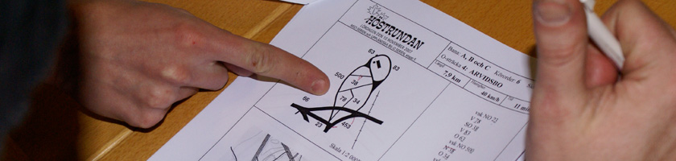

Bilorientering (Bil-O) är en form av rally som inte går ut på att köra så fort som möjligt. Vägarna ska vara så bra att man kan köra med familjebilen, och gällande trafikregler ska alltid följas.

Med hjälp av karta och körorder ska man hitta rätt väg och leta upp ett antal kontrollpunkter. Kör man rätt så passerar man ett antal blå skyltar med vita kodbokstäver som ska noteras. Svårigheten kan vara att man åker i ett vägrikt område med gott om vägar att ta fel på. Det kan också vara så att kartan är gammal och inte alltid stämmer med verkligheten, och då är det kartan som gäller.

Bana 1 är en lätt bana helt utan tidtagning för alla som vill prova på.
Före start har vi en kort genomgång där vi berättar det viktigaste man behöver veta för att kunna delta. Ingen tävlingslicens behövs.

Bana 2A innehåller en kort sträcka på idealtid. Där har hastigheten betydelse, men fort och fel ger inga framskjutna placeringar. Det är samspelet mellan förare och kartläsare som avgör resultatet.

Bana 2B o Bana ABC är orientering i mörker med första start ca 16.30. Sträckorna körs på idealtid. Bana ABC kan ha några sämre vägavsnitt.

Upplysningar: bilovarberg@hjelmnet.se

